Bevat

250 gr

am

heerlijke

Nederlandse

bijen

h

oning

NatuurBuzz

Nieuwland

Tenminste houdbaar tot:

8 januari 2015

**Zomerhoning**

**uit**

**Nieuwland**

www.natuurbu

zz.nl

Geslingerd op:

8 juli 2014

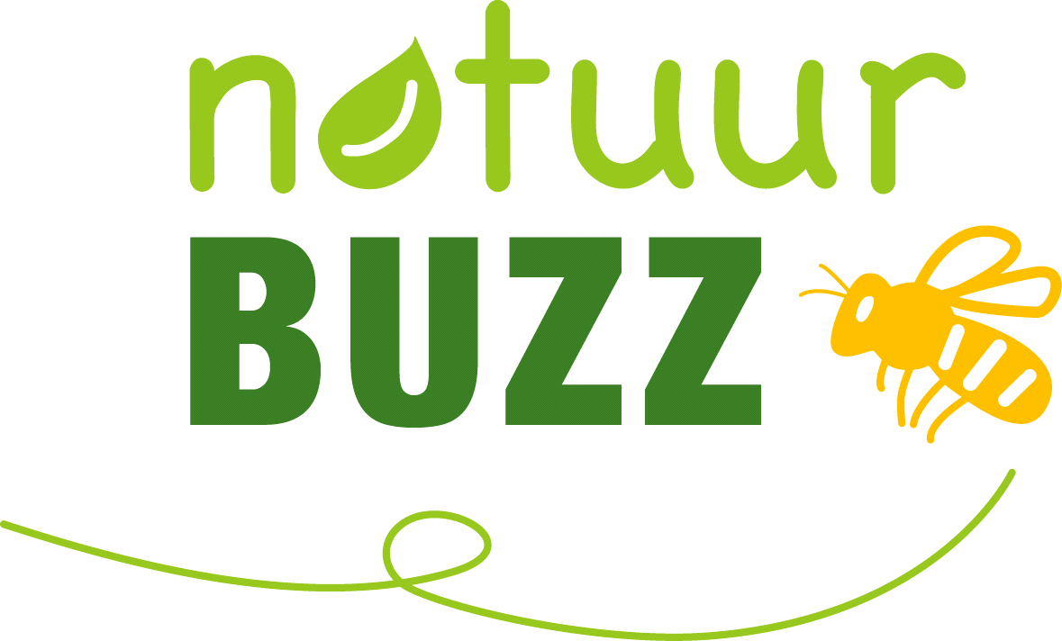

Bevat

250 gr

am

heerlijke

Nederlandse

bijen

h

oning

NatuurBuzz

Nieuwland

Tenminste houdbaar tot:

8 januari 2015

**Zomerhoning**

**uit**

**Nieuwland**

www.natuurbu

zz.nl

Geslingerd op:

8 juli 2014



Bevat

250 gr

am

heerlijke

Nederlandse

bijen

h

oning

NatuurBuzz

Nieuwland

Tenminste houdbaar tot:

8 januari 2015

**Zomerhoning**

**uit**

**Nieuwland**

www.natuurbu

zz.nl

Geslingerd op:

8 juli 2014



Bevat

250 gr

am

heerlijke

Nederlandse

bijen

h

oning

NatuurBuzz

Nieuwland

Tenminste houdbaar tot:

8 januari 2015

**Zomerhoning**

**uit**

**Nieuwland**

www.natuurbu

zz.nl

Geslingerd op:

8 juli 2014



Bevat

250 gr

am

heerlijke

Nederlandse

bijen

h

oning

NatuurBuzz

Nieuwland

Tenminste houdbaar tot:

8 januari 2015

**Zomerhoning**

**uit**

**Nieuwland**

www.natuurbu

zz.nl

Geslingerd op:

8 juli 2014



Bevat

250 gr

am

heerlijke

Nederlandse

bijen

h

oning

NatuurBuzz

Nieuwland

Tenminste houdbaar tot:

8 januari 2015

**Zomerhoning**

**uit**

**Nieuwland**

www.natuurbu

zz.nl

Geslingerd op:

8 juli 2014

